С октября 2023 года по февраль 2024 года в образовательных организациях Москвы пройдет турнир для воспитателей кадетских классов
06.10.2023
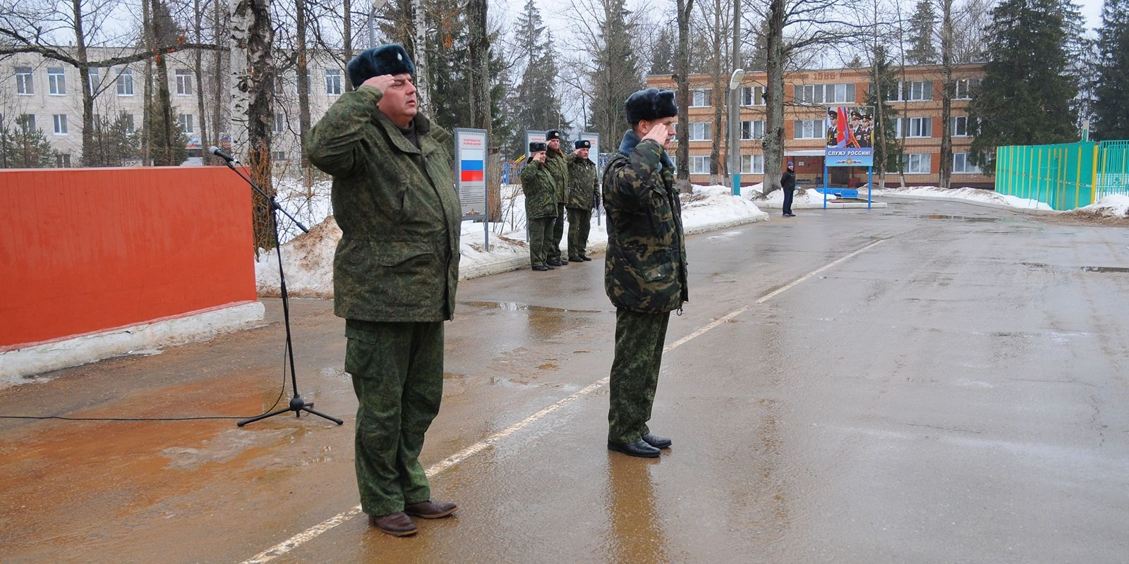
В состав каждой команды войдут 10 участников из одного административного округа столицы. Это могут быть воспитатели с одной или разных школ. Количество команд от одного округа неограниченно, сообщается на сайте mos.ru.
Команды будут состязаться в брейн-ринге на тему «История Отечества. Военные аспекты». Также для них пройдут соревнования по мини-футболу, шахматам (рапид) и стрельбе в электронном тире. При определении победителей и призеров баллы, набранные за каждое состязание, будут суммироваться. Победители получат медали и памятные призы.
Для участия нужно зарегистрироваться до 15 октября.
Организатор соревнований — Московский центр «Патриот.Спорт» столичного Департамента образования и науки.
2023 год в России объявлен Годом педагога и наставника. В течение всего года проходят мероприятия, направленные на повышение престижа учительской профессии и поддержку педагогов, преподавателей дошкольного, школьного, дополнительного и среднего профессионального образования. Педагоги участвуют в профессиональных конкурсах, конференциях и форумах. Среди ключевых мероприятий в столице в 2023 году — конкурс «Педагоги года Москвы», X Педагогический форум и большой праздничный концерт в Государственном Кремлевском дворце.
Участие столичных педагогов в конкурсах профессионального мастерства повышает их квалификацию и соответствует задачам проекта «Современная школа» национального проекта «Образование».

Адрес страницы: http://sao.mos.ru/news/news/detail/11880794.html
Префектура Северного административного округа города Москвы

